Ejercicio 1 Cisco Packet Tracer

Softwarea instalatu ondoren, honako ariketa hau egingo da:

- Bi ekipo gehitu eta honela berrizendatuko ditugu: “PC_Ikaslearen_Izena_X":
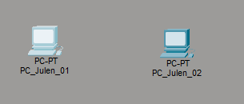
Saia zaitez sarean jartzen bitarteko gailurik gehitu gabe.
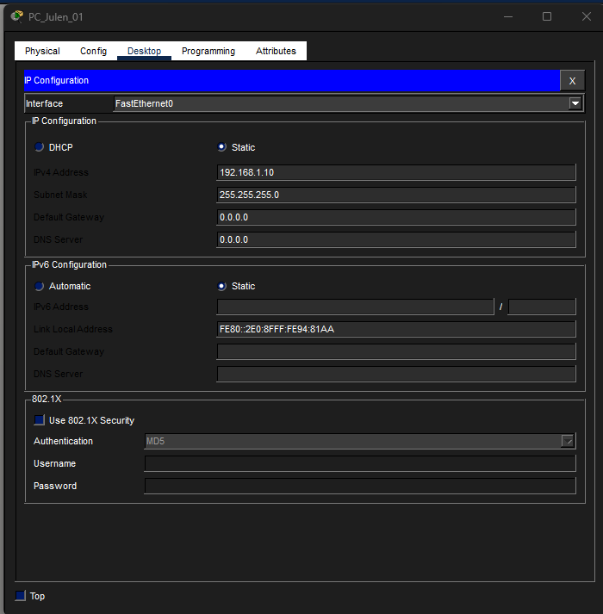
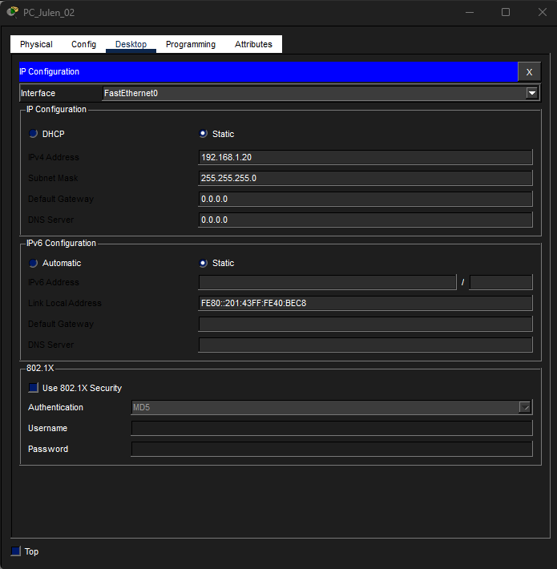

- "Generic" switch modeloa gehitu eta "Switch_nombreAlumno_0" izena jarriko diogu:
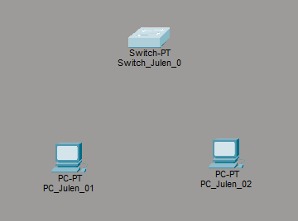

- Bi ekipoak switch-era konektatzen ditugu "Copper Straight-Through" kable baten bidez:
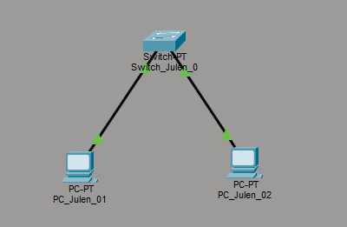

- Konfiguratu ekipo bakoitzaren sare-txartelak IP helbide dinamiko batekin (DCHP).


Galderak

Zein IP helbide lortzen du ekipo bakoitzak?

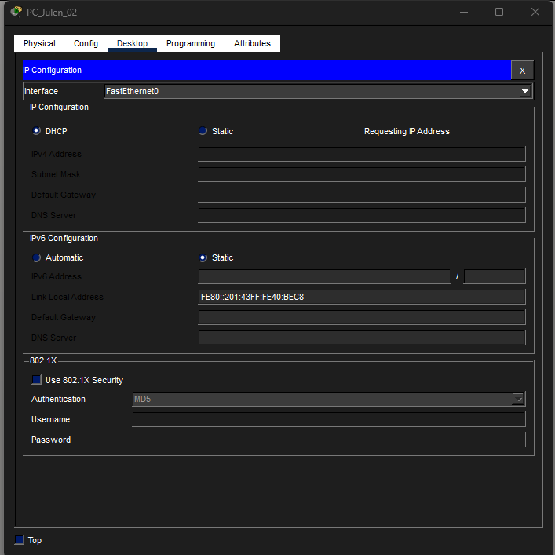
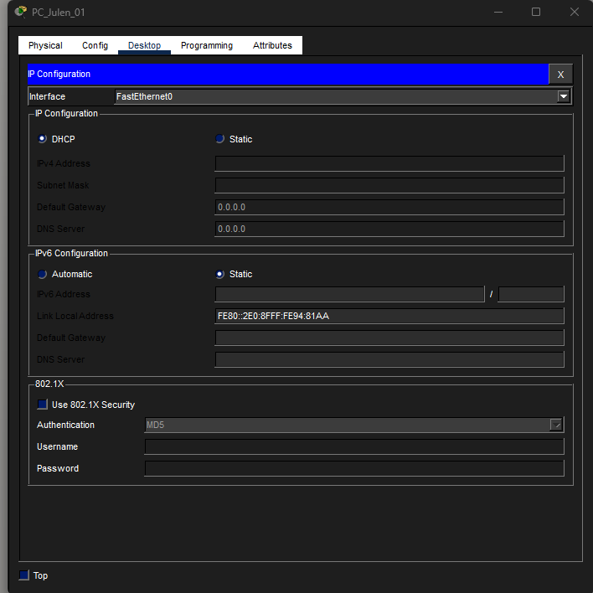
Momentuz ez daukagu ip-rik, swicha ez dugulako konfiguratu

PING-ari erantzuten diote?

Makina berean ping egiten badugu makinari, bai, bestela ez

Zein saretakoa da IP helbide hori (bi modu posibleetan irudikatu: X.X.X.X/Y eta X.X.X.X Y.Y.Y.Y?

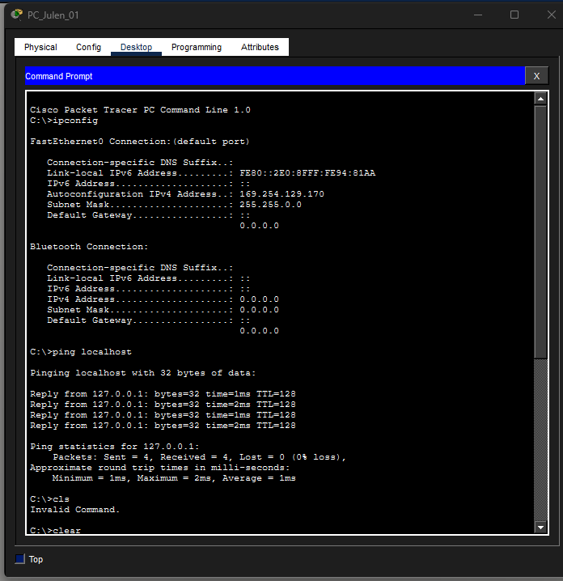

Nork esleitu dio IP helbide hori?

Berak dauka bat defektuz

Bi ekipoak eskuzko IP helbide batekin konfiguratzen ditu, LAN sare bat sortuz. Erakutsi sare-txartel bakoitzaren konfigurazioa (pantaila-irudia) eta azaldu zein logikari jarraitu diozun sarea (kontuan izan 2 ekipo baino ez dituen sarea dela) eta ekipo bakoitzerako IP helbidea hautatzeko orduan. Erakutsi PINGa egin dezakezula PC1etik PC2ra eta alderantziz.



